Ein Bild, das Text, Menschliches Gesicht, Screenshot, Kleidung enthält.

Ein Bild, das Kleidung, Mobiliar, Menschliches Gesicht, Person enthält.

Ein Bild, das Text, Kleidung, Menschliches Gesicht, Person enthält.

Ein Bild, das Text, Screenshot, Kleidung, Brief enthält.

Ein Bild, das Text, Screenshot, Wand, Poster enthält.

Ein Bild, das Text, Kleidung, Person, Screenshot enthält.

Ein Bild, das Text, Screenshot, Schrift, Reihe enthält.

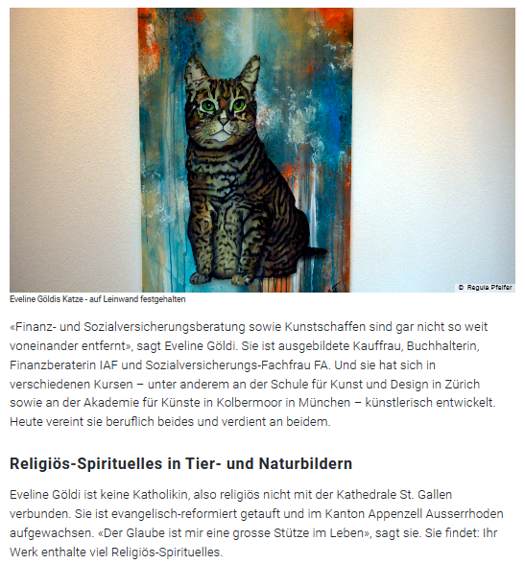

Ein Bild, das Text, Kunst, Vogel, Bild enthält.

Ein Bild, das Text, Blume, Menschliches Gesicht, Kunst enthält.

Ein Bild, das Text, Menschliches Gesicht, Screenshot, Kunst enthält.

Ein Bild, das Text, Essen, Frucht, Flasche enthält.
